МОЛНИЯ
27 марта 2021 г. на асфальтовой площадке Глинской школы состоялись соревнования по фигурному вождению веломобиля на призы детского турклуба «КОГТИ», в которых приняли участие 15 человек, это были необычные и интересные соревнования, в которых участникам понадобились ловкость, быстрота, хорошая реакция… на простой трассе разгорелась настоящая борьба!
Результаты:
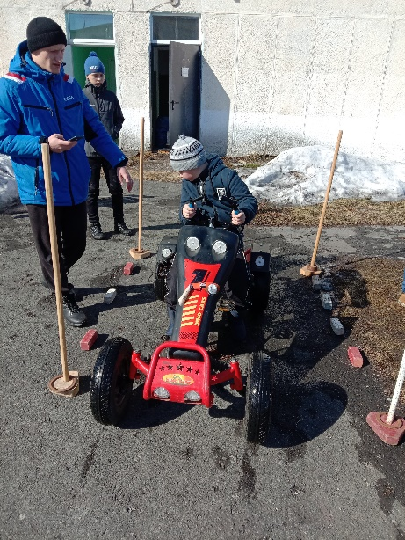
1-4 класс (мальчики)
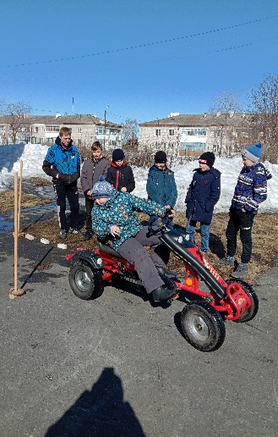
1 место Копылов Глеб 3 класс – 52:03
2 место Мазеин Егор 4 класс – 57:57
3 место Ведерников Олег – 74:00
5-9 класс (юноши)
1 место Мазеин Ярослав 5 класс – 46:68
2 место Глинских Артём 5 класс – 55:62
3 место Малыгин Павел 5 класс – 57:39
Мужчины
1 место Копылов Алексей
2 место Добрынин Михаил
3 место Ярополов Павел
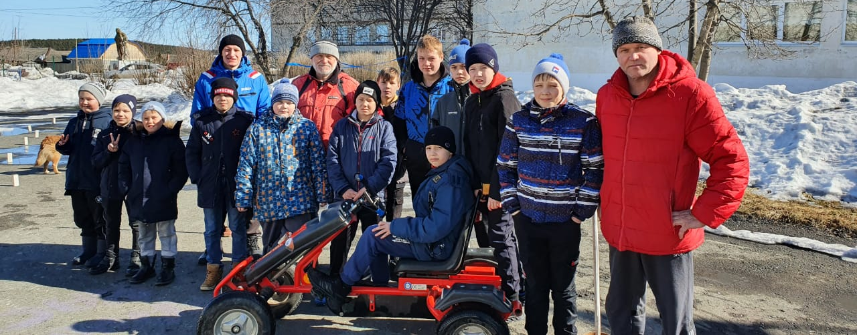
В соревнованиях так же приняли участие: Глинских Иван, Донченко Ярослав, Чушев Богдан, Сохарев Егор, Клевакин Максим, Воробьёв Вадим. В судействе приняли участие: Добрынин М.Ю., Копылов А.М., Копылов А.М., Данилов М.С.

